第三次作业

1.一个正态总体中随机抽取样本容量为8的样本，各样本值分别为10，8，12，15，6，13，5，11.求总体均值的95%的置信区间。

2.某企业生产的袋装食品采用自动打包机包装，每袋标准重量为100克，现从某天生产的一批产品中按重复抽样随机抽取50包进行检验，测得每包重量如下：
每包重（克） | 包数
96-98 | 2
98-100 | 3
100-102 | 34
102-104 | 7
104-106 | 4
合计 | 50
若已知食品包重服从正态分布，求（1）确定该食品平均重量的95%的置信区间。（2）如果规定食品重量低于100克为不合格，确定该食品合格率的95%的置信区间。

3.已知两个正总体的方差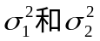未知，但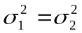，从两个总体中分别抽取两个独立的随机样本，它们的均值和标准差如下：
来自总体1的样本 | 来自总体2的样本
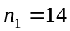  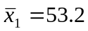  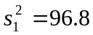 | 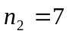  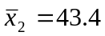  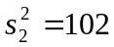
求： 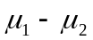的90%的置信区间？的95%的置信区间？的99%的置信区间？

4.一家人才测评机构对随机抽取的10名企业经理人用两种方法进行自信心测试，分数如下：
人员编号 | 法1 | 法2
1 | 78 | 71
2 | 63 | 44
3 | 72 | 61
4 | 89 | 84
5 | 91 | 74
6 | 49 | 51
7 | 68 | 55
8 | 76 | 60
9 | 85 | 77
10 | 55 | 39
求构建2种方法平均自信心得分之差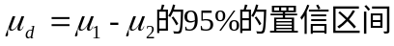

5.从两个总体中个抽取一个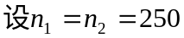的独立随机样本，来自总体1的比例P₁=40%，来自总体2的样本P₂=30%.求：分别构造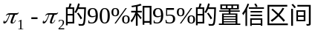

6.生产工序的方差是工序质量的一个重要度量。当方差较大时，需要对工序进行改造来减少方差。下面是两部机器生产的袋茶重量（g）的数据。
机器1 | 机器2 | 机器1 | 机器2 | 机器1 | 机器2
3.45 | 3.22 | 3.22 | 3.28 | 3.9 | 3.35
3.2 | 3.38 | 2.98 | 3.19 | 3.7 | 3.3
3.22 | 3.3 | 3.75 | 3.2 | 3.28 | 3.05
3.5 | 3.3 | 3.38 | 3.29 | 3.35 | 3.33
2.95 | 3.34 | 3.45 | 3.35 | 3.2 | 3.27
3.16 | 3.28 | 3.48 | 3.16 | 3.12 | 3.28
3.2 | 3.3 | 3.18 | 3.34 | 3.25 | 3.25
求构造两个总体方差比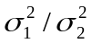的95%的置信区间。
（注：或EXCELL中，FINV(P,N1,N2计算)

7.根据以往的生产数据，某产品的废品率为2%。如果要求95%的置信区间，估计误差不超过4%,应抽取多大样本？

8.某超市想要估计每个顾客平均每次购物花费的 金额，根据过去的经验，标准差大约120元，现在要95%的置信水平估计每个顾客平均购物金额的置信区间，并要求估计误差不超过20元,应当抽多少顾客作样本?

